WYJAŚNIENIA DOTYCZĄCE MOŻLIWOŚCI STOSOWANIA W 2025 ROKU KUMULACJI POCHODZENIA W STREFIE PEM ORAZ DOWODÓW POCHODZENIA MAJĄCYCH ZASTOSOWANIE W TYM KONTEKŚCIE

Przepisy określające zasady ustalania preferencyjnego pochodzenia towarów w handlu pomiędzy krajami tzw. strefy pan-euro-śródziemnomorskiej (strefa PEM) początkowo były zawarte w protokołach dotyczących definicji pojęcia „produkty pochodzące” oraz metod współpracy administracyjnej, obecnie niekiedy nazywane są „starymi protokołami”. Niektóre z nich obowiązują i są stosowane do chwili obecnej.
Strefa PEM powstała w wyniku rozszerzenia wcześniej istniejącej strefy pan-europejskiej, która składała się z ówczesnej Wspólnoty Europejskiej, krajów EFTA, Polski, Czech i Słowacji oraz przystępujących do niej kolejnych krajów takich jak Rumunia, Bułgaria, Litwa, Łotwa, Estonia, Słowenia oraz Chorwacja. W czasie, gdy Polska jak i niektóre z krajów strefy pan-europejskiej negocjowały swoje członkostwo we Wspólnocie do strefy tej przyłączyły się kraje tzw. Procesu barcelońskiego czyli kraje śródziemnomorskie. W ten sposób powstała strefa PEM. W kolejnych latach strefa PEM nadal się powiększała. Dołączyły do niej kraje bałkańskie, a później także kraje objęte Partnerstwem Wschodnim. Obecnie nie ma planów dalszego rozszerzania strefy PEM.
Zarządzanie regułami pochodzenia w rozszerzającej się strefie kumulacji pochodzenia stwarzało szereg problemów, ponieważ opierała się ona na identyczności reguł pochodzenia w umowach o wolnym handlu zawieranych pomiędzy poszczególnymi krajami strefy. Każda ewentualna korekta obowiązujących reguł pociągała za sobą konieczność wprowadzenia zmian do wielu umów międzynarodowych jakimi są umowy o wolnym handlu.
Celem uproszczenia systemu członkowie strefy PEM podjęli decyzję, żeby powstał jeden akt prawny określających zasady ustalania pochodzenia towarów w strefie PEM, natomiast poszczególne umowy miały tylko odwoływać się do tego jednego instrumentu prawnego. Ewentualne zmiany w regułach wymagają w takim przypadku zmiany tylko jednego aktu prawnego. Różne protokoły zawierały w sobie identyczne regulacje i zostały one przeniesione do nowego instrumentu prawnego strefy PEM jakim została Regionalna konwencja w sprawie pan-euro-śródziemnomorskich preferencyjnych reguł pochodzenia (Konwencja PEM).
Kolejnym krokiem była decyzja o podjęcie negocjacji mających na celu zmodernizowanie reguł pochodzenia w strefie PEM i dostosowanie ich do odmiennej sytuacji ekonomicznej w porównaniu do czasów gdy uzgodnione zostały „stare” reguł pochodzenia. Z uwagi na dużą liczbę stron członków Konwencji PEM uzgodnienie nowych reguł nie było łatwym zadaniem, a zmiana Konwencji wymaga jednomyślności. Kompromis udało osiągnąć się dopiero w 2023 roku i w konsekwencji Wspólny Komitet Konwencji PEM podjął decyzję 1/2023 o zmianie Konwencji. Zmiana ta miała wejść w życie 1 stycznia 2025 r. Niestety nie wszystkie kraje strony Konwencji zdążyły przeprowadzić wewnętrzne procedury ratyfikacyjne i tylko część z nich jest gotowa na pełne i wyłączne stosowanie „nowych” reguł. Stosowanie zmodernizowanych reguł było już możliwe wcześniej tj. od 1 września 2021 r. w handlu pomiędzy niektórymi krajami, które przeprowadziły konieczne do tego procedury wewnętrzne. Był to okres kiedy stosowane były tzw. „reguły przejściowe”. Unia Europejska stosowała reguły przejściowe w handlu z tym krajami stronami Konwencji PEM, które także je wdrożyły. W handlu z pozostałymi stronami Konwencji PEM zastosowanie miały „stare” reguły pochodzenia. Żeby zachować możliwości kumulacji pochodzenia pomiędzy „starymi” i „nowymi” regułami wprowadzona została zasada tzw. przenikalności. Była ona częściowo ograniczona, ale w praktyce mogła być stosowana w większości przypadków.
Jakkolwiek uzgodnioną datą wejścia w życie nowych, zmodernizowanych reguł był dzień 1 stycznia 2025 r. to niestety nadal nie wszystkie kraje strony Konwencji dopełniły koniecznych formalności, żeby zacząć je w praktyce stosować od tego dnia. Dlatego 12.12.2024 r. Wspólny Komitet Konwencji PEM podjął decyzję 2/2024, która wprowadza na okres jednego roku, czyli do 31.12.2025 r., okres przejściowy, w którym wszystkie pozostałe kraje strony Konwencji PEM powinny zakończyć procedury wewnętrze i przejść wyłącznie na stosowanie nowych reguł. W okresie tym stosowana ma też być zasada przenikalności.
Dla zobrazowania obecnie obowiązujących regulacji w zakresie reguł pochodzenia w strefie PEM, a przede wszystkim celem wyjaśnienia możliwości stosowania w niej kumulacji pochodzenia, przygotowane zostały poniższe wyjaśnienia.

skróty i definicje
HS: międzynarodowy systemem klasyfikacji towarów opracowany przez Światową Organizację Celną (WCO), określany jako System Zharmonizowany
Konwencja: Regionalna konwencja w sprawie pan-euro-śródziemnomorskich preferencyjnych reguł pochodzenia (zwana dalej „Konwencją PEM”)
Umawiające się Strony Konwencji (zwane dalej: Contracting Parties - CPs):
- Unia Europejska,
- Państwa EFTA (Szwajcaria, Norwegia, Islandia i Liechtenstein),
- Wyspy Owcze,
- uczestnicy Procesu barcelońskiego (Algieria, Egipt, Izrael, Jordania, Liban, Maroko, Palestyna, Syria, Tunezja i Turcja),
- uczestnicy procesu stabilizacji i stowarzyszenia UE (Albania, Bośnia i Hercegowina, Macedonia Północna, Czarnogóra, Serbia i Kosowo),
- Mołdawia,
- Gruzja,
- Ukraina.

Wspólny Komitet: Wspólny Komitet ustanowiony Konwencją PEM
Reguły z 2012 r.: reguły zawarte w Dodatku 1 do Konwencji PEM w wersji opublikowanej w Dz. Urz. UE L 54 z 26 lutego 2013 r.
Reguły z 2023 r.: reguły zawarte w Dodatku 1 do Konwencji PEM w wersji zmienionej Decyzją nr 1/2023 Wspólnego Komitetu i opublikowanej w Dz. Urz. UE L 2024/390 z 19 lutego 2024 r.
Stare protokoły PEM: protokoły dwustronne mające zastosowanie między CPs zawierające reguły pochodzenia poprzedzające wprowadzenie Konwencji PEM w wersji opublikowanej w Dz. Urz. UE L 54 z 26 lutego 2013 r.
Przejściowe reguły pochodzenia: zestaw reguł pochodzenia mających zastosowanie pomiędzy niektórymi CPs, równolegle z regułami z 2012 r., do czasu przyjęcia i wejścia w życie reguł z 2023 r.
Matrix: tabela opisująca możliwości kumulacji pochodzenia pomiędzy CPs w strefie PEM, publikowana przez Komisję Europejską w Dz. Urz. serii C jako zawiadomienie Komisji dotyczące stosowania Regionalnej konwencji w sprawie pan-euro-śródziemnomorskich preferencyjnych reguł pochodzenia lub protokołów w sprawie reguł pochodzenia przewidujących kumulację diagonalną pomiędzy umawiającymi się stronami tej Konwencji.

1. INFORMACJE OGÓLNE
Konwencja PEM ma zastosowanie przy ustalaniu pochodzenia towarów poprzez wprowadzenie odniesień do niej, zawartych w protokołach w sprawie reguł pochodzenia do odpowiednich dwustronnych umów o wolnym handlu zawartych pomiędzy CPs.
Możliwości kumulacji w strefie PEM opierają się na sieci porozumień między CPs przewidujących stosowanie identycznych reguł pochodzenia. Obejmują one postanowienia Konwencji PEM z 2012 r. (reguły z 2012 r.), a także dwustronne stare protokoły poprzedzające wdrożenie Konwencji.
Jednocześnie równolegle z regułami z 2012 r. stosowano alternatywny zestaw reguł pochodzenia (przejściowe reguły pochodzenia). Przepisy te weszły w życie 1 września 2021 r. na zasadzie dwustronnych porozumień pomiędzy kilkoma CPs, w oczekiwaniu na wejście w życie reguł z 2023 r. Stosowanie przejściowych reguł pochodzenia równolegle z regułami z 2012 r. stworzyło dwie odrębne strefy kumulacji pochodzenia.
Konwencja PEM została zmieniona Decyzją nr 1/2023 Wspólnego Komitetu z dnia 7 grudnia 2023 r., zastępującą reguły z 2012 r. regułami z 2023 r. Niniejsza zmiana weszła w życie z dniem 1 stycznia 2025 r. w odniesieniu do wszystkich CPs.
Skuteczne stosowanie reguł z 2023 r. między CPs jest uzależnione od wprowadzenia w umowach dwustronnych odniesienia do Konwencji PEM w wersji ostatnio zmienionej (tzw. powiązanie dynamiczne). Do czasu aktualizacji umów dwustronnych zawartych pomiędzy niektórymi CPs w odniesieniu do Konwencji PEM - regułami pochodzenia mającymi zastosowanie pomiędzy tymi CPs będą reguły zawarte w ich protokołach dwustronnych (reguły z 2012 r. lub stare protokoły PEM).
Od 1 stycznia 2025 r. niektóre CPs będą stosować reguły z 2023 r., podczas gdy inne nadal będą stosować reguły z 2012 r. lub stare protokoły PEM, przy czym potencjalne zmiany możliwości kumulacji diagonalnej będą miały wpływ na przepływy handlowe w obszarze PEM.
Ponieważ przejście na reguły z 2023 r. nie odbywa się jednocześnie w odniesieniu do wszystkich CPs, należy w jak największym możliwym stopniu unikać sytuacji, która doprowadzi do mniej korzystnych rozwiązań niż ma to miejsce w poprzednich ramach prawnych. W związku z tym wprowadza się na okres jednego roku, od dnia 1 stycznia 2025 r. do dnia 31 grudnia 2025 r.- przepisy przejściowe dotyczące stosowania Konwencji PEM.
Głównym celem przepisów przejściowych jest pozostawienie możliwości stosowania reguł z 2012 r. równolegle z regułami z 2023 r., w relacjach między CPs, w odniesieniu do których reguły z 2023 r. wchodzą w życie. Zapewni to utrzymanie przepływów handlowych w oparciu o możliwości kumulacji istniejące przed dniem 1 stycznia 2025 r. Podmioty gospodarcze mają tym samym nadal możliwość wyboru między dwoma mającymi zastosowanie zbiorami reguł pochodzenia, biorąc pod uwagę swoje łańcuchy dostaw.
Przepisy przejściowe zapewniają również tzw. zasadę przenikalności pomiędzy tymi dwoma zbiorami reguł pochodzenia. Oznacza to, że towary uznane za pochodzące w rozumieniu reguł z 2012 r. można również uznać do celów kumulacji za pochodzące w rozumieniu reguł z 2023 r., o ile spełnione są określone warunki.
W tym nowym kontekście zachowano więc elastyczność dla podmiotów gospodarczych, jak ma to miejsce w praktyce ustanowionej w wyniku równoległego stosowania przejściowych reguł pochodzenia z regułami z 2012 r. od dnia 1 września 2021 r.
Przewidywany rozłożony w czasie proces wdrażania reguł z 2023 r. i przepisów przejściowych prowadzi do trzech różnych statusów poszczególnych CPs w 2025 r. Należy zauważyć, że dane CP może mieć kilka różnych statusów w zależności od treści protokołu dwustronnego z różnymi partnerami PEM.

2. RODZAJE STATUSU CPs
Status CR: Umawiające się Strony stosujące między sobą reguły z 2023 r. i przepisy przejściowe.
Status ten daje eksporterom możliwość wyboru między regułami z 2012 r. i regułami z 2023 r. oraz korzystania z możliwości kumulacji w ramach każdego z tych zbiorów reguł. Pozwala również na przenikalność pomiędzy tymi dwoma zbiorami reguł.
Status R: Umawiające się Strony stosujące między sobą reguły z 2023 r. bez postanowień przejściowych.
Status ten odnosi się do tych CPs, które zaktualizowały swoje protokoły dwustronne wprowadzając dynamiczne powiązanie z Konwencją PEM, ale nie zakończyły jeszcze krajowych procedur dotyczących zatwierdzenia przepisów przejściowych.
Zgodnie z tym statusem zastosowanie mają reguły z 2023 r., a kumulacja diagonalna będzie możliwa wyłącznie na podstawie reguł z 2023 r. Oczekuje się, że możliwości kumulacji na podstawie reguł z 2023 r. będą się powiększały w trakcie całego 2025 r.
Status C: Umawiające się Strony stosujące między sobą reguły z 2012 r. lub stare protokoły PEM.
Status ten oznacza te CPs, które nadal stosują reguły z 2012 r. lub stare protokoły PEM zgodnie z istniejącymi protokołami dwustronnym i które nie zostały jeszcze zaktualizowane. Kumulacja diagonalna będzie możliwa wyłącznie na podstawie reguł z 2012 r.
Uwaga: Oznaczenia statusu CR, R i C są stosowane w nowym Zawiadomieniu Komisji dotyczącym stosowania Regionalnej konwencji w sprawie pan-euro-śródziemnomorskich preferencyjnych reguł pochodzenia lub protokołów w sprawie reguł pochodzenia przewidujących kumulację diagonalną pomiędzy umawiającymi się stronami tej Konwencji, tzw. matrix.

3. PRZEPISY PRZEJŚCIOWE WPROWADZONE DECYZJĄ nr 2/2024
Przepisy przejściowe w Dodatku I do Konwencji PEM wprowadzone Decyzją 2/2024 z 12.12.2024 r. (Dz. Urz.UE L 17 z 9.1.2025 r. ) będą miały zastosowanie do tych CPs, które stosują reguły z 2023 r. i ratyfikowały Decyzję nr 1/2023 Wspólnego Komitetu. Przepisy te zminimalizują zakłócenia w kumulacji między tymi CPs i tymi które nie dostosowały jeszcze swoich protokołów dwustronnych.
Art.42 ust. 1 stanowi - Dodatek I do Konwencji opublikowany w Dz. Urz. L 54 z 26.2.2013 ma zastosowanie między Umawiającymi się Stronami Konwencji do dnia 31 grudnia 2025 r. równolegle z niniejszym Dodatkiem.
Przepis ten zapewnia dalsze stosowanie reguł z 2012 r. przez jeden dodatkowy rok, równolegle z regułami z 2023 r., które wchodzą w życie w dniu 1 stycznia 2025 r.
Przepis ten oznacza, że dwa zbiory reguł, które utworzą dwie odrębne strefy kumulacji, będą stosowane od dnia 1 stycznia 2025 r. do dnia 31 grudnia 2025 r.
Przykład:
Strona A i strona B stosują między sobą oba zestawy reguł – status CR
Strona D stosuje jedynie reguły z 2023 r. z A i B- status R
Strona E stosuje jedynie reguły z 2012 r. z A i B – status C
Kumulacja diagonalna jest możliwa między A, B i D na podstawie reguł z 2023 r.
Kumulacja diagonalna jest możliwa między A, B i E na podstawie reguł z 2012 r.

Artykuł 42 ust. 2 stanowi - Dowody pochodzenia wystawione lub sporządzone przed dniem 1 stycznia 2025 r. zgodnie z regułami fakultatywnego stosowania Konwencji do czasu zawarcia i wejścia w życie zmiany Konwencji („przejściowe reguły pochodzenia”) i przedłożone po tej dacie, w okresie ich ważności, są akceptowane w celu preferencyjnego traktowania przy przywozie w odniesieniu do towarów, które w dniu 1 stycznia 2025 r. znajdują się w tranzycie lub są objęte procedurą specjalną pod kontrolą celną. Towary te mogą być wykorzystywane do kumulacji przewidzianej w art. 7.
Przepis ten zapewnia, że towary w tranzycie lub składowane, z ważnym dowodem pochodzenia wystawionym lub sporządzonym zgodnie z przejściowymi regułami pochodzenia, nie tracą statusu pochodzenia i prawa do preferencyjnego traktowania po dotarciu do miejsca przeznaczenia, po dniu 1 stycznia 2025 r.
Towary objęte dowodami pochodzenia wystawionymi lub sporządzonymi zgodnie z przejściowymi regułami pochodzenia w 2024 r. mogą być wykorzystywane do celów kumulacji zgodnie z regułami z 2023 r.
Przykłady dowodów pochodzenia wystawionych lub sporządzonych zgodnie z przejściowymi regułami pochodzenia:

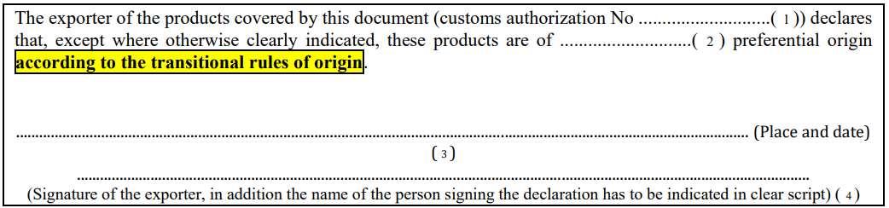
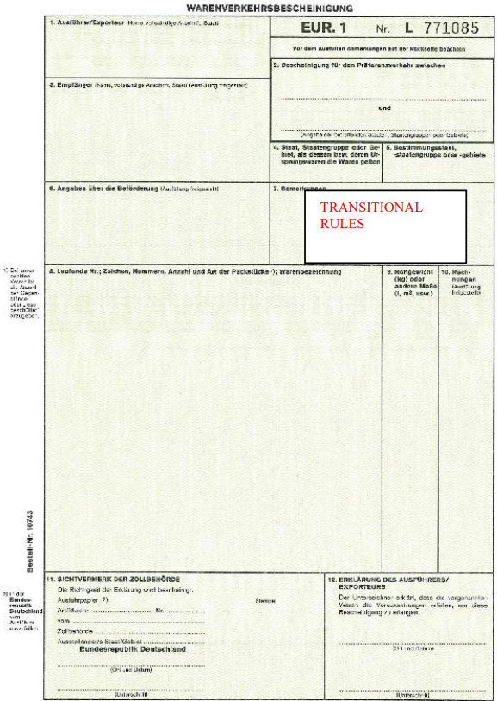

Artykuł 42 ust. 4- stanowi -Dowody pochodzenia wystawione lub sporządzone zgodnie z Dodatkiem I do Konwencji opublikowanym w Dz. Urz. L 54 z 26.2.2013 lub wystawione zgodnie z regułami pochodzenia zawartymi w protokołach poprzedzających Konwencję przed datą wejścia w życie zmiany protokołów dwustronnych między umawiającymi się stronami w celu włączenia odniesienia do Konwencji z ostatnimi zmianami i przedłożone po tej dacie są akceptowane w okresie ich ważności w celu preferencyjnego traktowania przy przywozie towarów, które w tym dniu znajdują się w tranzycie lub są objęte procedurą specjalną pod kontrolą celną. W przypadku opóźnionego przedstawienia takich dowodów stosuje się art. 23 ust. 2 i 3.
Przepis ten gwarantuje, że towary w tranzycie lub składowane, z ważnym dowodem pochodzenia wystawionym lub sporządzonym zgodnie z regułami z 2012 r. lub starymi protokołami PEM, nie tracą statusu pochodzenia i prawa do preferencyjnego traktowania po dotarciu do miejsca przeznaczenia po dacie wejścia w życie dynamicznego powiązania z Konwencją PEM.

Artykuł 42 ust. 9 stanowi - Świadectwa przewozowe EUR.1 wystawione zgodnie z niniejszym Dodatkiem zawierają w polu 7 zapis w języku angielskim „REVISED RULES”. Zapis ten dodaje się również na końcu tekstu deklaracji pochodzenia sporządzonej zgodnie z niniejszym Dodatkiem. Zapis ten zamieszcza się w dowodach pochodzenia do dnia 31 grudnia 2025 r.
Aby dokonać rozróżnienia między dwoma zbiorami reguł, dowody pochodzenia wystawione lub sporządzone zgodnie z regułami z 2023 r. powinny zawierać do dnia 31 grudnia 2025 r zapis „REVISED RULES”. Od 1 stycznia 2026 r. reguły z 2012 r. nie będą już miały zastosowania równolegle z regułami z 2023 r. W związku z tym od tego dnia zapis ten nie będzie już konieczny. Dowody pochodzenia zawierające ten zapis po dniu 1 stycznia 2026 r. nie powinny być jednak odrzucone.
Podobnie deklaracje dostawców z UE, w tym zapis „REVISED RULES” po dniu 1 stycznia 2026 r., powinny być akceptowane do celów wystawiania i sporządzania dowodów pochodzenia w ramach reguł z 2023 r.
Dowody pochodzenia wystawione lub sporządzone w 2025 r. zawierające zapis „TRANSITIONAL RULES” zamiast „REVISED RULES”, nie powinny być odrzucane.
Podobnie deklaracje dostawców z UE, zawierające zapis „TRANSITIONAL RULES ” zamiast „REVISED RULES”, powinny być akceptowane do celów wystawiania lub sporządzania dowodów pochodzenia w ramach reguł z 2023 r.
Deklaracje dostawców z UE, które nie zawierają żadnych zapisów, należy uznać za sporządzone zgodnie z regułami z 2012 r.
Uwaga: zapis „REVISED RULES” powinien być zawarty wyłącznie w dowodach pochodzenia wystawianych lub sporządzanych w odniesieniu do towarów wywożonych do tych CPs, do których stosuje się Decyzję 2/2024 (status CR), a nie w odniesieniu do towarów wywożonych do tych CPs, do których stosuje się wyłącznie reguły z 2023 r. (status R).
Niemniej jednak dowody pochodzenia zawierające zapis „REVISED RULES” nie powinny być odrzucane przy przywozie do tych CPs, które nie stosują Decyzji 2/2024.

Przykłady dowodów pochodzenia wystawionych lub sporządzonych zgodnie z regułami z 2023 r.:

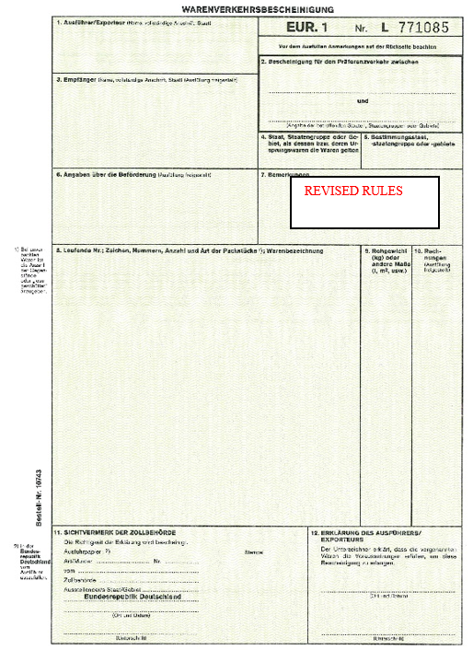

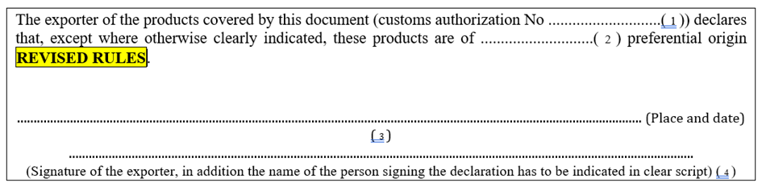

4. ZASADA PRZENIKALNOŚCI
W ramach kumulacji pochodzenia możliwa jest tzw. przenikalność między regułami z 2012 r. i regułami z 2023 r. (tylko od reguł z 2012 r. do reguł z 2023 r.). Oznacza to, że przepisy dotyczące kumulacji zawarte w regułach z 2023 r. mogą mieć również zastosowanie do produktów objętych regułami z 2012 r. w przypadkach, gdy produkty spełniają wymogi obu zestawów reguł.
Ponieważ reguły pochodzenia przewidziane w regułach z 2012 r. są ogólnie bardziej restrykcyjne niż reguły z 2023 r. (z pewnymi wyjątkami), towary spełniające reguły z 2012 r. mogą być uznane za spełniające także reguły z 2023 r.
Przenikalność oznacza więc, że pochodzenie produktu końcowego można być ustalone zgodnie z regułami z 2023 r. poprzez zastosowanie kumulacji z materiałami pochodzącymi w oparciu o reguły z 2012 r., w przypadku gdy kumulacja jest możliwa zgodnie z matrix.
Przenikalność jest ograniczona do tych produktów, w przypadku których reguły z 2023 r. są łagodniejsze niż reguły z 2012 r.:
- produkty objęte działami HS 1, 3 i 16 (w odniesieniu do przetworzonych produktów rybołówstwa),
- produkty przemysłowe sklasyfikowane w działach HS 25–97.
Jeżeli produkty te spełniają reguły z 2012 r., można je również uznać za pochodzące zgodnie z regułami z 2023 r.
Deklaracje dostawców sporządzone zgodnie z regułami z 2012 r. mogą być wykorzystywane jako dowody potwierdzające pochodzenie zgodnie z regułami z 2023 r. w odniesieniu do tych towarów, w przypadku których możliwa jest przenikalność.

5. MATRIX
W oparciu o status, o którym mowa w pkt 2 wyjaśnień – w zawiadomieniu Komisji przedstawiającym możliwości kumulacji na podstawie starych protokołów PEM, reguł z 2012 r. i reguł z 2023 r.:
- kod statusu R oznacza możliwość kumulacji na podstawie reguł z 2023 r.;
- kod statusu C oznacza możliwość kumulacji na podstawie reguł z 2012 r. oraz starych protokołów PEM;
CPs, które stosują Decyzję nr 2/2024 dotyczącą przepisów przejściowych, mogą stosować zarówno reguły z 2012 r., jak i reguły z 2023 r. w odniesieniu do innych CPs - na podstawie swoich umów dwustronnych. W związku z tym w odpowiednich polach matrix wskazany jest kod statusu CR, oznaczający możliwość kumulacji zgodnie z obydwoma zbiorami reguł.

Symulacja fragmentu matrix z zawiadomienia Komisji:
 | UE | EFTA | EG | TN
UE |  | CR | R | C
EFTA | CR |  | C | C
EG | R | C |  | C
TN | C | C | C

UWAGA: Nazwy CPs w tej symulacji zostały użyte tylko dla lepszego zrozumienia przykładów. Nie odzwierciedla ona rzeczywistych możliwości kumulacji.
Przykłady jak czytać tę tabelkę:
UE i EFTA stosują między sobą oba zestawy reguł – kod statusu CR – ponieważ stosują przepisy przejściowe wprowadzone Decyzją 2/2024.
Egipt stosuje jedynie reguły z 2023 r. w odniesieniu do UE – kod statusu R – ponieważ Egipt nie stosuje jeszcze przepisów przejściowych wprowadzonych Decyzją 2/2024.
Tunezja może stosować wyłącznie reguły z 2012 r. w odniesieniu do wszystkich pozostałych stron (UE, EFTA i Egipt), ze względu na kod statusu C we wszystkich umowach dwustronnych.
UE, EFTA i Tunezja mogą więc stosować kumulację zgodnie z regułami z 2012 r. – status C.
EFTA, Egipt i Tunezja mogą stosować kumulację zgodnie z regułami z 2012 r. – status C.
UE i Egipt mogą natomiast stosować kumulację wyłącznie zgodnie z regułami z 2023 r. – status R, ponieważ Egipt nie stosuje jeszcze przepisów przejściowych wprowadzonych Decyzją 2/2024.
EFTA i UE mogą stosować kumulację z materiałami pochodzącymi z Egiptu na podstawie reguł z 2023 r., stosując Decyzję 2/2024.
Praktyczne przykłady z przenikalnością:
- UE i EFTA, które mają w swoich relacjach status CR, mogą wykorzystywać towary pochodzące z Tunezji lub Egiptu (klasyfikowane w działach HS 1, 3, 16 (w odniesieniu do przetworzonych produktów rybołówstwa) oraz HS 25–97) i stosować kumulację zgodnie z regułami z 2023 r., stosując zasadę przenikalności. Chociaż EFTA i Egipt mają w swoich dwustronnych relacjach jedynie status C, kumulacja na podstawie reguł z 2023 r. może mieć miejsce, gdy materiały pochodzące z Egiptu na podstawie reguł z 2012 r. są wykorzystywane do wytworzenia produktów pochodzących z EFTA na podstawie reguł z 2023 r. przy ich wywozie do UE, ponieważ koncepcja przenikalności jest stosowana między EFTA a UE zgodnie z przepisem przejściowym Decyzji 2/2024. Jeżeli jednak produkty są wywożone powrotnie z UE do EFTA, wówczas z EFTA nie mogą być już wywożone do Egiptu, ani podlegać kumulacji w Egipcie zgodnie z regułami z 2012 r., które są jedynymi regułami mającymi zastosowanie między EFTA i Egiptem.

- Podmiot unijny może przywozić do przetworzenia materiały pochodzące z Tunezji zgodnie z regułami z 2012 r. (relacje UE z Tunezją mają status C). Materiały te mogą być wykorzystywane do celów kumulacji w UE na podstawie reguł z 2023 r. opartych na przenikalności, a następnie wywożone do EFTA, gdzie mogą być dalej wykorzystywane przy kumulacji pochodzenia. Dalsza kumulacja z Egiptem nie jest już jednak możliwa, ponieważ Decyzja 2/2024 nie ma zastosowania między UE i Egiptem. Produkty nie mogą być wywożone do Tunezji ani poddawane tam kumulacji na podstawie reguł z 2012 r., które są jedynym zbiorem reguł mających zastosowanie między Tunezją a pozostałymi państwami.

6. PODSUMOWANIE DOTYCZĄCE DOWODÓW POCHODZENIA
Wykaz dowodów pochodzenia, które po wystawieniu lub sporządzeniu zgodnie z mającymi zastosowanie ramami prawnymi z 2024 r. będą akceptowane w 2025 r. w okresie ich ważności:
- Świadectwa EUR.1 wystawione i deklaracje pochodzenia sporządzone zgodnie z regułami z 2012 r. lub starymi protokołami PEM (akceptowane w ramach statusów CR i C);
- Wystawione świadectwa EUR-MED i deklaracje pochodzenia EUR-MED sporządzone zgodnie z regułami z 2012 r. lub starymi protokołami PEM (akceptowane w ramach statusów CR i C);
- Świadectwa EUR.1 wystawione i deklaracje pochodzenia sporządzone w ramach przejściowych reguł pochodzenia (akceptowane w ramach statusów CR i R).
Wykaz dowodów pochodzenia, które po wystawieniu lub sporządzeniu zgodnie z mającymi zastosowanie ramami prawnymi z 2025 r. będą akceptowane w 2025 r. i 2026 r. w okresie ich ważności:
- Świadectwa EUR.1 wystawione i deklaracje pochodzenia sporządzone zgodnie z regułami z 2012 r. lub starymi protokołami PEM (akceptowane w ramach statusów CR i C);
- Wystawione świadectwa EUR-MED i deklaracje pochodzenia EUR-MED sporządzone zgodnie z regułami z 2012 r. lub starymi protokołami PEM (akceptowane w ramach statusów CR i C);
- świadectwa EUR.1 wystawione i deklaracje pochodzenia sporządzone w ramach reguł z 2023 r., zawierające zapis „REVISED RULES” (akceptowane w ramach statusów CR i R).
Wykaz dowodów pochodzenia, które mogą być wykorzystywane zgodnie z mającymi zastosowanie ramami prawnymi od dnia 1 stycznia 2026 r.:
- świadectwa EUR.1 wystawione i deklaracje pochodzenia sporządzone na podstawie reguł z 2023 r., które nie powinny już zawierać zapisu „REVISED RULES”.

6. KODY DOKUMENTÓW - stosowane w zgłoszeniach celnych
W związku ze stosowaniem przepisów przejściowych w TARIC utworzono dwa nowe kody dokumentów, które obowiązują od dnia 1 stycznia 2025 r.:
U078 = „świadectwo przewozowe EUR.1 zawierające w polu 7 zapis w języku angielskim: „REVISED RULES”
U079 = „deklaracja pochodzenia zawierająca po tekście deklaracji zapis w języku angielskim: „REVISED RULES”
Kod deklaracji pochodzenia stosuje się niezależnie od wartości przesyłki i statusu eksportera (zarówno eksporterzy posiadający status „upoważnionego eksportera” jak i nieposiadający takiego statusu).

Decyzja nr 1/2023 Wspólnego Komitetu Regionalnej konwencji w sprawie pan-euro-śródziemnomorskich preferencyjnych reguł pochodzenia z dnia 7 grudnia 2023 r. w sprawie zmiany Regionalnej konwencji w sprawie pan-euro-śródziemnomorskich preferencyjnych reguł pochodzenia (Dz. Urz. UE L 390 z 19.2.2024)

